Tiết 3
Lịch sử và địa lí
BÀI 14: CHIẾN DỊCH ĐIỆN BIÊN PHỦ (TIẾT 2)
I. YÊU CẦU CẦN ĐẠT
1. Kiến thức, kĩ năng
Sau bài học này, học sinh sẽ:
- Kể lại được diễn biến chính của chiến dịch Điện Biên Phủ năm 1954, có sử dụng tư liệu lịch sử ( lược đồ, tranh ảnh và các câu chuyện về kéo pháo ở Điện Biên Phủ, chuyện bắt sống tướng Đờ Ca-xtơ-ri…)
2. Năng lực, phẩm chất
- Năng lực tự chủ, tự học: Chủ động học tập, tìm hiểu nội dung bài học, biết lắng nghe và trả lời nội dung trong bài học.
- Năng lực giải quyết vấn đề và sáng tạo: Tham gia tích cực vào các hoạt động khám phá kiến thức.
- Năng lực giao tiếp và hợp tác: Thực hiện tốt nhiệm vụ trong hoạt động nhóm.
- Phẩm chất yêu nước: Tự hào về lịch sử quê hương, đất nước
- Phẩm chất chăm chỉ: Chăm chỉ suy nghĩ, trả lời câu hỏi, làm tốt các bài tập.
- Phẩm chất trách nhiệm: Giữ trật tự, biết lắng nghe, học tập nghiêm túc.
II. ĐỒ DÙNG DẠY HỌC
1. Giáo viên:
- Bài giảng PPT, ti vi, máy tính, …
- Tranh ảnh, clip về chiến dịch Điện Biên Phủ
- Phiếu học tập, lược đồ
2. Học sinh:
- SGK, vở ô li, dụng cụ học tập theo yêu cầu của GV.
III. CÁC HOẠT ĐỘNG DẠY HỌC
A. Hoạt động khởi động
* Trò chơi "Đoán tên chiến dịch":  - Giáo viên chuẩn bị một số hình ảnh, tranh vẽ hoặc mô hình liên quan đến chiến dịch Điện Biên Phủ (ví dụ: bản đồ Điện Biên Phủ, hình ảnh xe đạp thồ, pháo binh, bộ đội...).  - Cho học sinh xem từng hình ảnh và đoán tên chiến dịch lịch sử mà các hình ảnh này liên quan đến. | Học sinh xem từng hình ảnh và đoán tên chiến dịch lịch sử mà các hình ảnh này liên quan đến.  - Học sinh trả lời và giải thích lý do của mình.
- Giáo viên tổng kết và giới thiệu chủ đề chính: "Chiến dịch Điện Biên Phủ năm 1954"
B. Hình thành kiến thức mới
Hoạt động 2: Diễn biến chiến dịch Điện Biên Phủ
- Gv hướng dẫn học sinh đọc thông tin, quan sát lược đồ trong mục 2 SGK trang 69-71 và thực hiện 2 nhiệm vụ  + Nhiệm vụ 1: Hoàn thành đường trục thời gian ở Phiếu học tập số 2 về diễn biến của chiến dịch Điện Biên Phủ  +Nhiệm vụ 2: kể lại câu chuyện Bắt sống tướng Đờ Ca-xtơ-ri dựa vào các từ khóa: Chiều 7/5/1954; Tiểu đội trưởng Hoàng Đăng Vinh, đội trưởng Luật; đồng chí Nhỏ; Đờ Ca-xtơ-ri và hơn 20 sĩ quan, giơ tay hàng  Gợi ý: Gv cho hs xem clip tư liệu để hs hoàn thành nhiệm vụ  https://www.youtube.com/watch?v=CD8sKixEDsI (7:19-13:00)  - HS chia sẻ thông tin  Gv quan sát, nhận xét | - Hs đọc thông tin, quan sát lược đồ, thực hiện nhiệm vụ trong nhóm 6  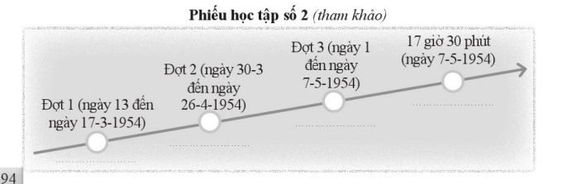  - Hs chia sẻ thông tin, đại diện báo cáo sản phẩm , hs lớp nhận xét, bổ sung  Gợi ý:  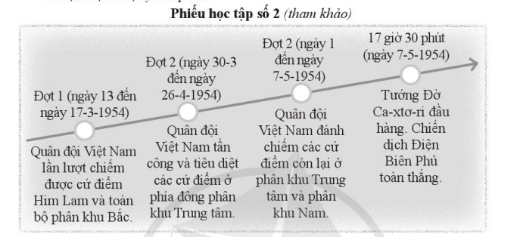
C. Vận dụng, trải nghiệm: Tạo mô hình diễn biến chiến dịch:
- Chia học sinh thành các nhóm nhỏ và giao nhiệm vụ cho mỗi nhóm tạo mô hình 3D về chiến dịch. | - HS có thể sử dụng bìa, giấy màu, xốp và các vật liệu khác để thể hiện các điểm nóng như Him Lam, Độc Lập và các diễn biến chính của chiến dịch.
- Thảo luận nhóm về di sản và ý nghĩa chiến thắng:  + Chia lớp thành các nhóm, mỗi nhóm thảo luận về ý nghĩa của chiến thắng Điện Biên Phủ đối với lịch sử Việt Nam, đồng thời tìm kiếm các di sản văn hóa, lịch sử mà chiến thắng này để lại.  + Cuối cùng, mỗi nhóm trình bày kết quả thảo luận của mình để các bạn cùng nghe. | + Thảo luận về ý nghĩa của chiến thắng Điện Biên Phủ .  + Trình bày kết quả thảo luận nhóm.
* Củng cố, dặn dò  - GV cho nhận xét, tuyên dương HS tích cực tham gia các hoạt động học tập.  - GV dặn HS xem và chuẩn bị trước bài sau. | - HS lắng nghe, tiếp nhận nhiệm vụ.
IV. ĐIỀU CHỈNH SAU BÀI DẠY (nếu có)
......................................................................................................................................................................................................................................................................
________________________________________

